Ивановская область

Муниципальное бюджетное общеобразовательное учреждение
школа № 17 городского округа Кинешма
155809, Ивановская обл., г. Кинешма, ул. Наволокская, д.18,
телефон: 8(49331) 2-16-44 E-mail: schkola17-kin@yandex.ru

XI Всероссийский конкурс юношеских учебно-исследовательских работ
«ЮНЫЙ АРХИВИСТ»

Несколько страниц из истории особого села Первомайский

Автор

Таринова София Александровна,
14 лет, обучающаяся 8 класса МБОУ школы №17,
г. Кинешма Ивановской области

Научный руководитель-
Нехвороща Александра Владимировна,
учитель русского языка и литературы
МБОУ школы №17
г. о. Кинешмы Ивановской области,

г. Кинешма, 2024

Содержание.
Введение …………………………………………………………………. 3
- Не на пустом месте жизнь началась ……………………………. 6
- Почему Первомайский – село, или
Из истории появления термина …………………………………. 7
- Особый объект, особый поселок ………………………………… 9
Заключение ………………………………………………………………. 12
Литература и источники …………………………………………………. 13
Респонденты ………………………………………………………………. 14
Список приложений ……………………………………………………… 14
Приложения ……………………………………………………………….. 15

Введение.
У каждого человека есть своя малая родина - сердцу милый уголок. Для меня это село Первомайский. Село Первомайский Кинешемского района Ивановской области располагается в живописном местечке, на правом берегу реки Волги. В 2024 году ему исполнится 88 лет. Столько же лет здесь живет моя семья. Здесь родилась и живу я. Мне интересно все, что связано с моей малой родиной.
И хотя село еще молодое, его история мало изучена. В большинстве краеведческих книг о Первомайском не найдешь даже упоминания, за исключением альманаха «В колыбели у Волги» (в нем статья по истории Первомайского написана на основании воспоминаний местных старожилов, в том числе и моих родственников). На страницах интернет-сайтов напротив сведений о нашем населенном пункте - прочерки. Нет о нём упоминания и в Википедии, в том числе и на странице «Кинешемский муниципальный район», на территории которого село располагается. Была еще статья в кинешемской газете «168 часов» «Сталинская Кинешма», в которой писали о «колонии строгого режима», но в ней не было ссылок на конкретные источники, откуда брали информацию (а местные жители и архивные фотоснимки факты статьи – о них будет написано дальше – не подтвердили). Нет информации о первых годах жизни особого поселка и в Кинешемском городском архиве.
А ведь Первомайский, действительно, – особый населенный пункт с очень непростой судьбой. Восстановить малоизвестные страницы истории с момента возникновения поселка стало главной целью данной исследовательской работы.
Тема исследования: «Несколько страниц истории особого села Первомайский». Актуальность и важность работы заключается в необходимости ликвидировать «белые пятна» в истории родного для меня села.
Практическое значение: до настоящего момента история села в данном контексте не изучалась; материал работы будет использован для съемки документального фильма о с. Первомайский.
Задачи работы: 1) сбор имеющегося исторического материала об истории села Первомайский и ближайшей к нему округи, 2) изучение собранного материала; 3) восстановление основных этапов развития села, в том числе даты его возникновения; 4) разгадка соотнесения статуса Первомайского к заявленному типу населенного пункта («село»).
Объект исследования - село Первомайский и его история.
Методы исследования: поиск и сбор материала; изучение краеведческой литературы; беседы с респондентами, опросы; анализ полученной информации; обобщение, сравнение, систематизация зафиксированных сведений об истории исследуемого объекта.
Схема поиска информации: библиотека с. Первомайский, Кинешемский художественно-исторический музей, Кинешемский городской архив, семейный архив семьи Караваешниковых (архив моего деда); администрация Кинешемского муниципального поселения и Наволокского городского поселения; здание бывшей хлебной базы №14 (заброшенный архив); село Первомайский (беседы со старожилами).
Особое значение имела для нас работа в муниципальном учреждении «Кинешемский городской архив». Здесь хранится архивный фонд № 643 «Открытое акционерное общество «Кинешемская хлебная база № 14». Это последнее название предприятия, а начиналась его история в 1936 г. как «База № 153 Комитета Резервов при СТО». Опись фонда начинается с исторической справки, где перечислены все переименования предприятия с 1936 по 2002 год. К сожалению, в составе фонда только документы по личному составу – приказы, расчетные ведомости по начислению зарплаты.
Начиная эту работу, не знали, что ждут нас открытия и настоящие находки утерянных архивных материалов. Самая большая находка нас ждала в заброшенном помещении здания бывшей хлебной базы, где нами было обнаружено множество фотографий периода начала строительства нашего особого поселка.
Как-то председатель совета ветеранов села Первомайский Смирнова Татьяна Михайловна сказала моей маме Тариновой Марине Анатольевне, что в конторе Хлебной базы № 14 был фотоархив предприятия. Летом 2020 года он и был нами обнаружен в неиспользуемом заброшенном административном здании. В одном из помещений, в сломанном письменном столе, в одном из его ящиков, были найдены два старых фотоальбома. 112 фотографий (большей частью 16,5*9,5; но есть фотографии и других размеров: 18*23, 14,5*9,5, 12,5*17) - история предприятия в снимках...
В одном из альбомов под названием «Стахановское движение», размером страниц 23*33 см, находилось 19 фотографий (по 2 на листе) - подписанные портреты передовиков производства. На нескольких листах снимки отсутствовали - были кем-то отклеены ранее.
В другом альбоме, более объёмном, размером страниц 30*49см, было 93 неаннотированных фотографий - в основном по 4 фотоснимка (реже - по 3) на листе. На одном листе карандашом была сделана пометка «1934 год». Из общего количества фото 74 запечатлели моменты строительства объекта, трудовую деятельность рабочих. Именно фотографии второго альбома привлекли наше внимание. О чем они могут рассказать? Кто их собрал воедино? Почему без подписей? Эти вопросы и заставили нас начать исследование.
Обнаруженные альбомы были нами запакованы в здесь же найденную небольшую картонную коробку и отнесены в музей Дома Культуры села Первомайский, где хранятся и сейчас. Данные фотографии позже были нами отсканированы, с этими копиями мы и работали во время исследования. (См. Приложения)
В процессе работы появились и фотографии из личных архивов жителей поселка. Все они с изображением работника базы Марычева, имя которого старожилы вспоминают до сих пор. Аналогичная, нами рассматриваемая и приложенная к работе - из архива Т.М. Смирновой.
С результатами нашего исследования делимся на страницах данной работы.

- Не на пустом месте жизнь началась.
Селу Первомайский Кинешемского муниципального района 85 лет, но возникло оно не на пустом месте. Эти земли были освоены человеком давно.
Известно, что на этой земле, начиная с Ищеинского оврага (овраг, отделяющий с. Первомайский от д. Ищеино) и вплоть до оврага по ул. Заречной (крайняя улица г. Кинешма), еще в начале 20 века располагался погост Богослов (или Богословский). Это было древнее кладбище, на котором наши предки хоронили своих усопших родственников. При строительстве моста через реку Волгу, который начинается у северной границы села, в 80-90 годы 20 века находили старые кресты и остатки некоторых захоронений.
До 1918 года эти земли относились к Костромской губернии. В 1794 году, в 1,5 км к западу от современной территории Первомайского, на средства прихожан была построена каменная церковь Иоанно-Богословского погоста, с такою же колокольнею.
Позже, в 1908 году, земли погоста были расширены. Вся ближайшая к церкви округа принадлежала ей. В том числе и территория сегодняшнего села Первомайский. Руины колокольни и сегодня можно увидеть, они располагаются на левом берегу оврага близ современного села Октябрьский.
Южнее с. Первомайский расположена деревня Ищеино (ранее - сельцо Ищеино), знаменитая тем, что до 1917 года, вместе с другими небольшими деревнями Дюпихской волости, принадлежала дворянскому роду Пазухиных. Здесь же до середины 20 века была усадьба, в которой в советский период располагались колхозные службы, кузница и конюшня.
Один из последних хозяев ищеинской усадьбы был особо почитаем как в округе, так и в Кинешме. Всеволод Александрович Пазухин – потомственный дворянин, офицер российского флота, председатель кинешемской управы, заботившийся о процветании Кинешмы, сделавший много для того, чтобы в городе появилась публичная библиотека, которая сегодня носит его имя. Умер В.А.Пазухин в поле, когда поднимался в крутую гору после визита к соседям своим Хомутовым. В метрической книге Богословской церкви Богословского погоста имеется запись о том, что 9 сентября 1912г. умер "от паралича сердца" "Костромской губернии потомственный дворянин, флота лейтенант в отставке Всеволод Александрович Пазухин, 73 лет". Смерть его увидел звонарь с колокольни Богословской церкви и ударил в колокол.
После его смерти в поле был воздвигнут крест в память о нем. Но в 80-х годах 20 века, когда здесь стали располагаться коллективные сады, новые владельцы земель крест выкопали и уничтожили… С этим фактом существует местная легенда о том, что варварство это для них стало роковым: всех постигло несчастье…
Как видим, территория вокруг сегодняшнего села Первомайский была обжита. Стояли на ней и церкви, в Богословском и, возможно, в Ищеино, так как называли его сельцом. А в 19 веке наименование «село», в отличие от деревни, получал населенный пункт с церковью.

- Почему Первомайский – село, или Из истории появления термина.
Каждый из нас задумывался над тем, что не согласуются два слова: «село» (ср.р.) и «Первомайский» (м.р.). Как же так получилось?
Когда в 1934 г. началось строительство базы (хлебной базы), что дало начало появлению поселка (именно так и называли этот населенный пункт ранее, даже когда названия у него не было). В народе его все называли Особый. Так его до сих пор называют многие старожилы. Почему Особый?
Кстати, надо отметить, что особым считали и д. Ищеино, которая из большой любви и уважения к прежним ее хозяевам за их заслуги не было уничтожена, на ее территории продолжали жить потомки Пазухина В.А. Существует предание, что сам В.И.Ленин дал распоряжение об особом (неприкосновенном) статусе Ищеина.
Но Первомайский был особым действительно. Носил он с середины 1930-х годов особый статус - статус строго охраняемого предприятия – базы, где хранился госрезерв. С 1936 до 1937 года именовалась база №153 Комитета резервов при СТО (Союзе труда и обороны), потом, до 1960 года, была в личном ведомстве Совнаркома - закрытый объект, стоящий на особом контроле у органов государственной власти. Все отчеты шли непосредственно в Москву.
База охранялась солдатами и сторожевыми собаками. Для ее работников существовала строгая пропускная система, ведь здесь хранился госрезерв продуктов питания: зерно, мука, сахар, сухари, консервы и другие продукты. Склады были заполнены и неприкосновенны даже во время Великой Отечественной войны.
Позже в официальных документах называлась эта территория «N-ская база Яртеруправления».
Для сравнения: Кинешемская нефтебаза (тоже особый объект) также была в ведении Ярославского управления.
С 1940 года до конца 80-ых годов 20 века письма в Первомайский писали, указывая «п/я №11» (почтовый ящик).
В 50-е годы поселок получил свое название Первомайский. Нами установлено, что официально статус поселка Первомайский получил в 1979 году и был отнесен к Долговскому сельсовету.
25 февраля 2005 года в Кинешемском районе произошли территориально-административные преобразования, Первомайский отнесли к Наволокскому городскому поселению. Тогда и изменился тип населенного пункта: поселок Первомайский, как и рядом расположенный поселок Октябрьский, стал именоваться селом. Почему, нам никто не смог сегодня ответить на этот вопрос.
У нас есть 2 версии происшедшего. Первая: после 1917 года четкие официальные различия между селом и деревней исчезли; нередко селом называли больший по количеству жителей в сравнении с деревней. Вторая, более близкая нам: Первомайский, как и Октябрьский, все-таки находится на территории бывшего Богословского погоста, где была церковь, которую местные жители мечтают восстановить.

- Особый объект, особый поселок.
Некоторые сведения о том, как зародился мой родной поселок, можно прочесть в книге «В колыбели у Волги». Мне же об этом времени очень много рассказывал мой дедушка Караваешников Анатолий Александрович, коренной житель, уроженец Особого. А недавно, в одном из неиспользуемых сейчас помещений бывшей хлебной базы №14 мы обнаружили заброшенный фотоархив, который может многое пошагово рассказать и прокомментировать о то, как поселок появился (обзор фотоархива см. во «Введении» данной работы – С.Т.). Архив подтверждает и дополняет рассказы старожилов.
Как мы отметили выше, началом строительства и основания села можно считать начало 30-ых годов 20 века. На месте редкого сосняка, на правом берегу реки Волги, началось строительство лагеря для заключенным, которым предстояло возвести особый объект, а позже - хлебную базу. Датой появления базы считают 1936 год (год ее приемки и пуска). Но сама стройка началась раньше, в 1934 году. Как мы говорили выше, на ней работали прибывшие сюда политзаключенные. Сначала они сделали тюремные бараки для себя, потом все оградили забором с колючей проволокой и сторожевыми вышками. Зимой и летом трудились весь световой день. Делали все вручную. От непосильного труда погибало очень много заключенных, и многие, особенно осенью, решались на безуспешный побег. Тогда живущие в ближайших деревнях часто слышали выстрелы. После подготовительных работ приступили к закладыванию объекта недалеко от Волги. Сделали несколько шурфов, проверили грунт, скатили лес и вырыли глубокие котлованы под фундамент будущих элеваторов и складов.
Особое строительство велось по строгому графику. Каждый этап выполненной работы фотографировали, снимки с рапортами отправляли в Москву. Очевидно, второй экземпляр снимков хранился на месте. Благодаря им, можно проследить все этапы этого строительства.
Большая часть фотоснимков посвящена самому строительству, а не тем, кто на нём работал. Велась съемка издали. Мы видим сам объект, вдалеке - заключенных, пилящих бревна, берущих пробы грунта, укрепляющих дамбу, прокладывающих железнодорожную ветку, по которой вскоре будут поступать эшелоны с продовольствием…
Фотографии с людьми безымянные, только фиксация факта. Рабочие в фуфайках, шапках-ушанках и картузах, в рабочих рукавицах, стеганных штанах, валенках, калошах, кто-то стоит в лаптях и онучах… Крупным планом лишь несколько… Рабочие стоят в полный рост, держат лопаты и …улыбаются. Возможно, рады перекуру, а может, по приказу – на уставших лицах улыбка для отчета.
По рассказам старожилов, первым директором хлебной базы считается Иван Иванович Марычев. Все вспоминают, что это был очень строгий и ответственный руководитель, который сам работал круглосуточно, но и с других требовал того же. Однако, просматривая приказы по базе в Кинешемском городском архиве, мы узнали, что в 1936 году Марычев работал техноруком (технический руководитель), а фамилия директора под приказами неразборчива и нигде не расшифрована.
Кроме того, корреспондент газеты «168 часов» Михаил Жаров в 2013 г. утверждал, что 20 сентября 1937 года в адресованной И.В.Сталину и В.М.Молотову докладной записке одного из основных организаторов репрессий А.Я. Вышинского говорится о расстреле управляющего кинешемской базой Заготзерно Хлопунова, приговоренного к высшей мере за то, что допустил заражение клещом 8000 тонн свежего зерна. Действительно, мы нашли этот документ. Но народная память не сохранила фамилии Хлопунова. Возможно потому, что многое происходящее было тогда секретно.
Когда строительство было завершено и база была открыта, проложили к ней железнодорожную ветку от Кинешмы. Потом репрессированные были вывезены из зоны строительства, а их семь бараков, поделенных перегородками на квартиры, заняли вольнонаемные, приехавшими сюда из разных уголков страны. Тогда в эти места приехал из Тутаева (Ярославская область) и мой прадед – Попов Александр Иванович. Он нашел здесь свою судьбу. Так началась история моего рода на земле Особого.
Вольнонаемные не просто добросовестно трудились, но и часто становились победителями Стахановского движения.
По судьбам многих жителей поселка прошла Великая Отечественная война. Жители Особого защищали Родину и на фронте, и в тылу. Мой дедушка вспоминает рассказ своего отца – бывшего вольнонаемного Попова А.И.: «Жилось в те времена нелегко. Тем, что было на базе, местные жители не обеспечивались. Кроме работы на базе, чтобы обеспечить себя продовольствием, на отведенных землях сеяли рожь, пшеницу, картофель, держали скот на ферме».
Особый разрастался. На берегу Волги был возведен причал, и зерно стало привозить на баржах. Стали грузить не вручную, механизировалась погрузка и разгрузка вагонов с зерном. Стали строиться жилые дома, в том числе и наш. Появились котельная, баня, почта, детский сад для детей работников хлебной базы, магазин, пожарное депо, медпункт дом культуры…
Хочется сказать опять о статье М.Жарова, который рассказал, что строили многие объекты «первой волны зэки: и мужчины, и женщины, и дети», будто «на действующем и поныне клубе висит табличка, говорящая о том, что клуб построен в 1938 году руками несовершеннолетних осужденных». Но этот факт не подтверждается никакими документами, на клубе нет сейчас таблички, никто ее не видел и раньше. И на найденных нами фотографиях нет ни одной, на которой бы были дети и женщины.
Шли годы. Население поселка увеличивалось, появились новые детский сад, магазины, дом культуры… Возвели обелиск павшим в годы Великой Отечественной войны воинам-землякам… В 1997 году рядом с Первомайским построили мост, который соединяет берега Волги, невдалеке - автотрасса федерального значения. Строились (и строятся) новые дома (частные), устанавливается освещение. Была произведена установка нового детского комплекса, а также тренажеров для взрослых. Сносятся старые постройки, которые портят внешний вид села… Численность населения сейчас опять понемногу увеличивается: сейчас в селе проживает 850 человек…
ОАО «Кинешемская хлебная база № 14» прекратила свое существование в 2002 году. Вместо нее появилось частное предприятие – зерновой терминал «Волга», существующий и ныне…
…Особый стал одним из типичных российских поселков…

Заключение.
Как видим, село Первомайский Кинешемского района сегодня продолжает жить жизнью, подобной жизни многих небольших населенных пунктов. А еще полвека назад он был Особым и особым…
В своей работе мы смогли, опираясь архивные и документальные материалы, в том числе на фотографические, и на рассказы старожилов, восстановить несколько страниц из жизни в прошлом необычного российского поселка; проследили, как отразилась его история по факту изменения его типа («особое строительство» - «N-ская база» - «почтовый ящик» - «поселок» - «село»); по обнаруженным нами фотоснимкам 30-х годов 20 века зафиксировали этапы и условия строительства особого объекта.
Все собранное и зафиксированное будет использовано при создании нами документального фильма, посвященного 9-летию села Первомайский, и послужит основой для следующих исследований о жизни вольнонаемных тружеников N-ской базы.

Литература и источники.
- МУ «Кинешемский городской архив». Ф.643. Историческая справка.
- МУ «Кинешемский городской архив». Ф.643. Оп.1. Д.1. Приказы начальника базы №153 Комитета резервов при СТО по личному составу. 1936 год.
- Фотоархив N-ской базы.
- В колыбели у Волги. Прошлое и настоящее Кинешемского района. «Ивановская газета». 1999
- Закон Ивановской области от 25.02.2005г. №42-ОЗ «О городском и сельских поселениях в Кинешемском муниципальном районе»
- Ивановская область. Административно-территориальное деление по состоянию на 1 июня 1981 года, Иваново 1982
- Краткие статистические сведения о приходских церквях Костромской Епархии. Справочная книга. Изд. Редакции Костромских Епархиальных Ведомостей. Кострома. Губернская типография. 1911г.
- Н. Муравьева. Кинешемский гардемарин. Сайт ГБУ ИО «Государственный архив Ивановской области»
- М. Жаров «Сталинская Кинешма»// «168 часов» от 17.12.2013
- Сайт ЗАО зернового терминала «Волга»: https://grainrus.com/o-gruppe/zernovoy-terminal-volga/
- Информация с сайта по ссылке: dropdoc.ru›doc/995166/chast. Реестр предприятий Кинешмы и Кинешемского района.

Респонденты
- Вечерова Людмила Львовна, 1960 г. р., старожил с. Первомайский.
- Жаров Михаил Николаевич, корреспондент газеты «168 часов».
- Караваешников Анатолий Александрович, 1954 г. р., старожил с. Первомайский.
- Манукян Наталья Евгеньевна, 1957 г. р., старожил с. Первомайский.
- Маслова Алевтина Александровна, 1934 г. р., старожил с. Первомайский.
- Смирнова Татьяна Михайловна, 1948 г. р., старожил с. Первомайский.
- Шамаев Геннадий Яковлевич, 1929 г. р., старожил с. Первомайский.
- Шепелева Наталья Рудольфовна, сотрудник КХИМ.

Список приложений:
- Церковь Иоанна Богослова. Погост Богословский // Из открытых интернет-источников.
- Приказ № 1 начальника базы №153 Комитета резервов при СТО по личному составу. 1936 год. МУ «КГА» Ф.643, Оп.1, Д.1, Л.1.
- Список переименований Кинешемской хлебной базы №14 за 1936-2002 гг. «От Базы Комитета Резервов при СТО до ОАО «Кинешемская хлебная база №14» // МУ «Кинешемский городской архив». Ф.643. Историческая справка.
4-5. Приказы начальника базы №153 Комитета резервов при СТО по личному
составу. 1936, 1937 год. // МУ «Кинешемский городской архив». Ф.643.
Оп.1. Д.1, Л. 24, 37.
6-17. Фотодокументы из Фотоархива базы.

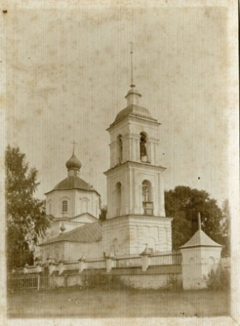
Приложения
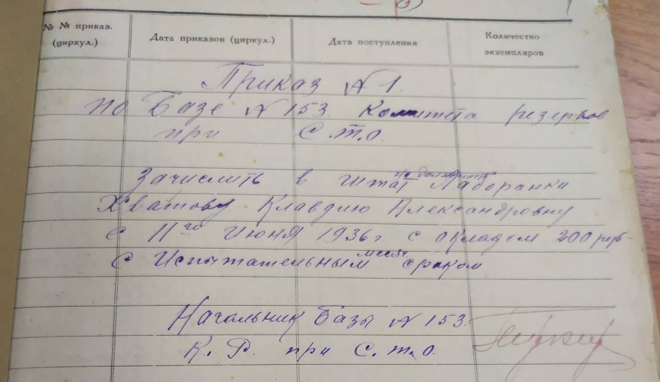

Церковь Иоанна Богослова. Погост Богословский Приказ по личному составу начальника базы №153
Комитета резервов при СТО. МУ «КГА» Ф.643, Оп..1, Д.1, Л.1.

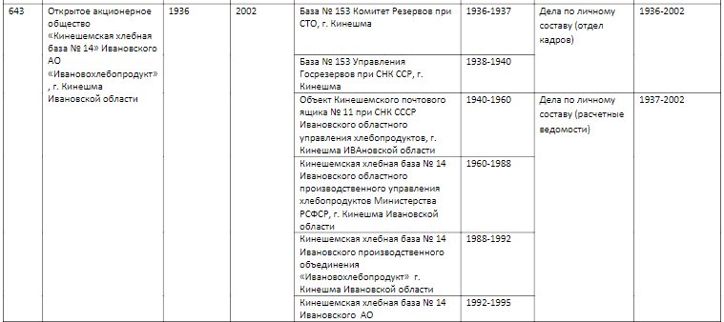

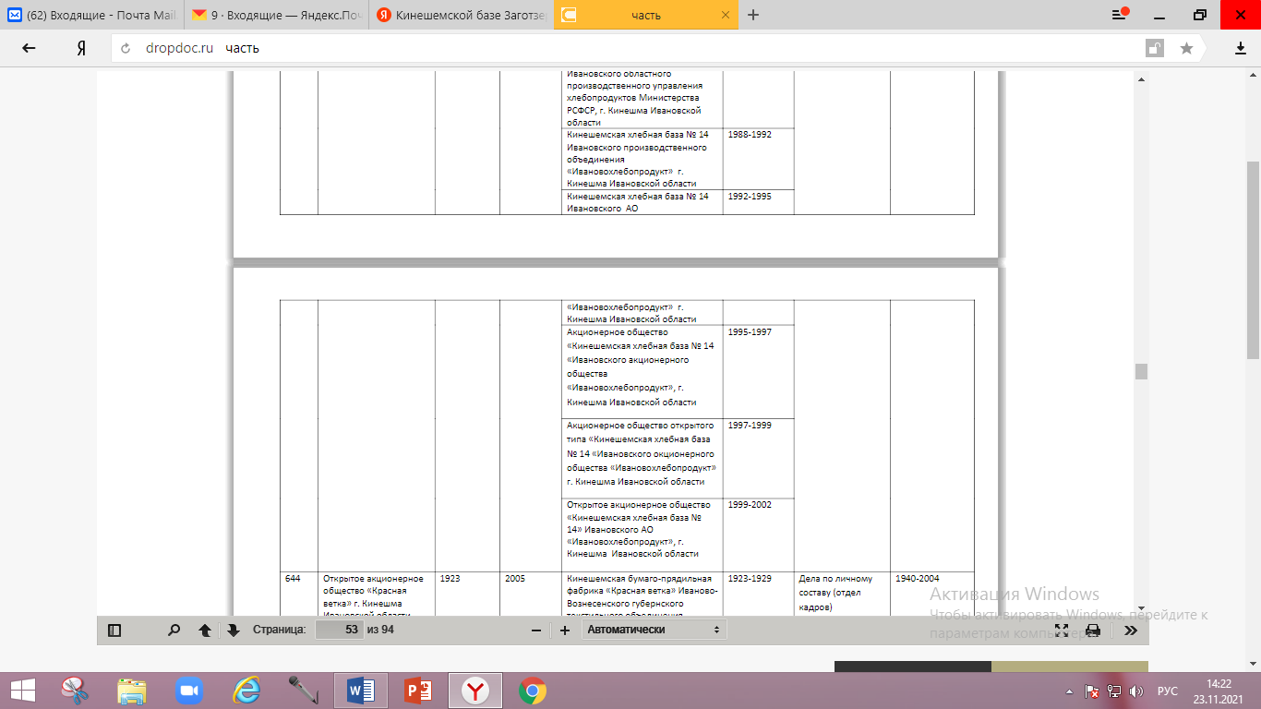

Переименования предприятия
От Базы Комитета Резервов при СТО до
ОАО «Кинешемская хлебная база №14»

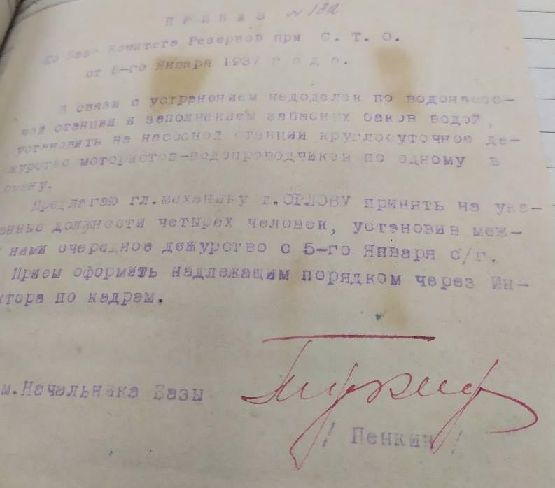
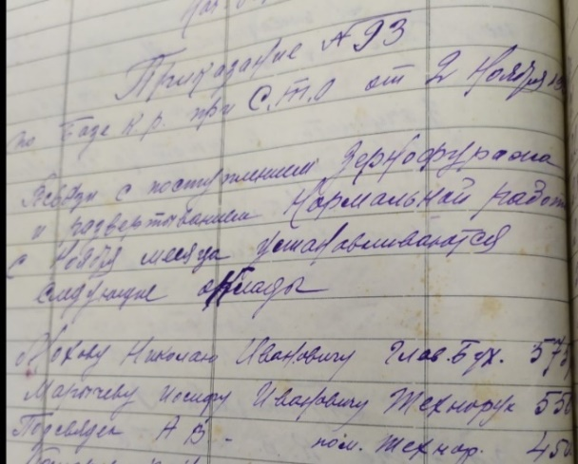

Приказы начальника базы №153 Комитета резервов при СТО по личному составу
// МУ «Кинешемский городской архив» Ф.643, Оп.1, Д.1, Л..24, 37
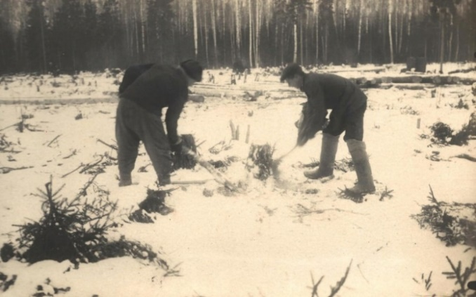
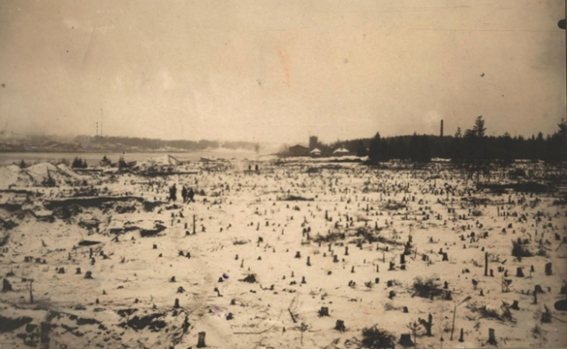

Начало строительства. Вырубка Заключенные выкорчевывают пни.

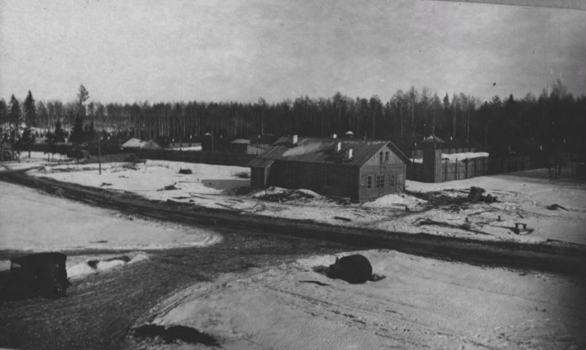
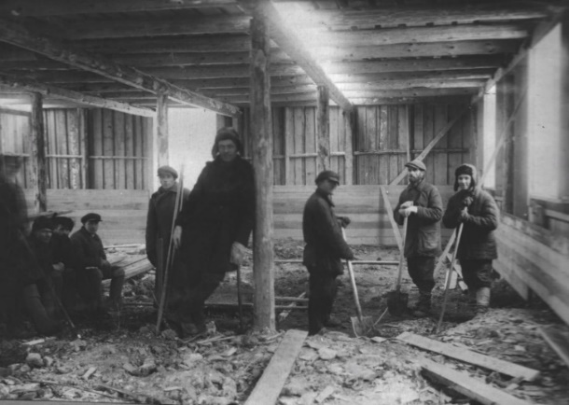

Лагерь для заключенных Заключенные на отдыхе
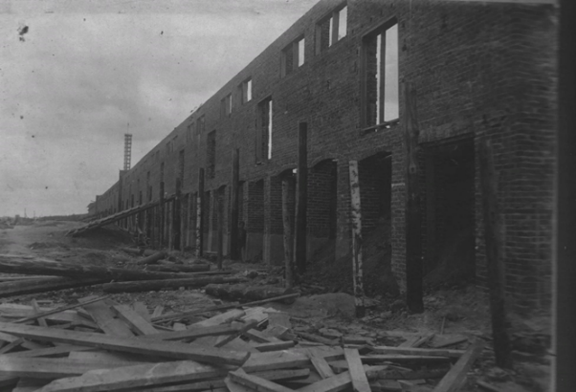
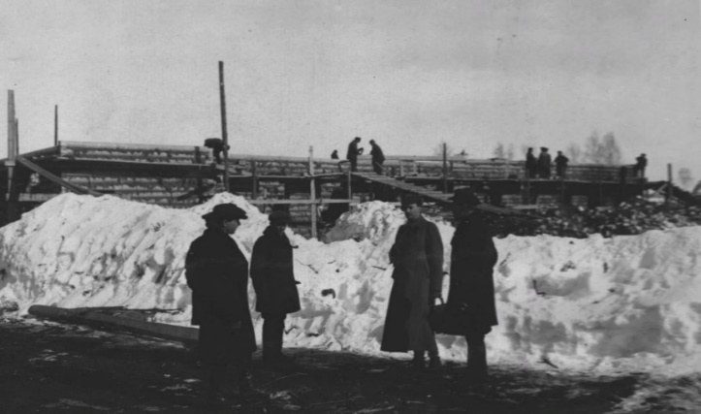

Сотрудники НКВД на строительстве особого объекта Строительство складов
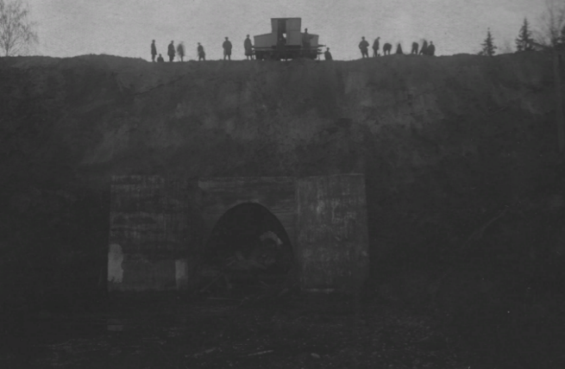
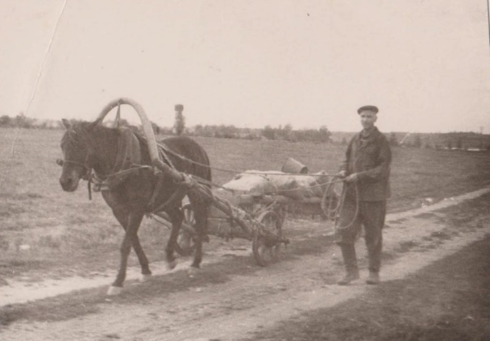

«Первый» директор хлебной базы - И.И.Марычев Работы на дамбе у Вандышевского ручья

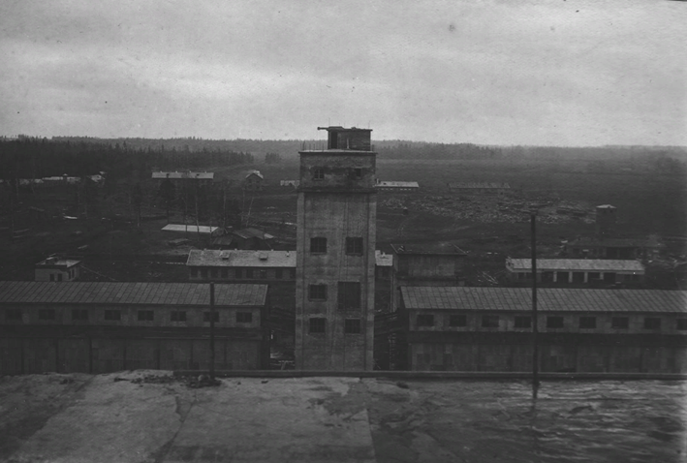
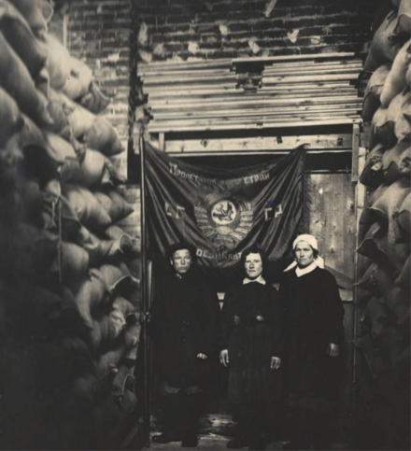

Коллектив краснознаменного склада
№1 N-ской базы Яртеуправления Вид с элеватора хлебной базы.
Вдали виднеются бараки для вольнонаемных

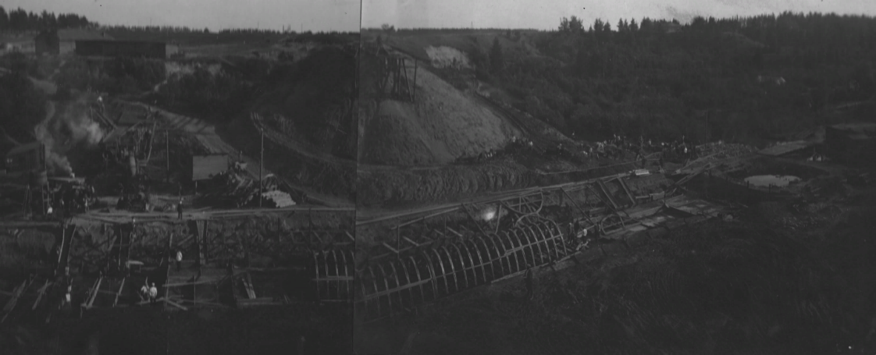

Прокладка железнодорожных путей.

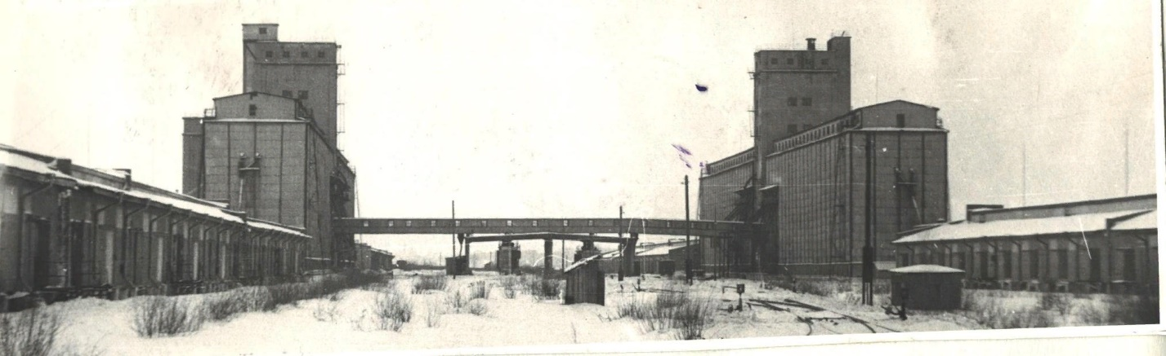

Общий вид хлебной базы

В колыбели у Волги. Прошлое и настоящее Кинешемского района. «Ивановская газета». 1999
М.Жаров «Сталинская Кинешма», «168 часов» от 17.12.2013
Из воспоминаний Шамаева Г. Я., 1929 г.р., старожила с. Первомайский.
Краткие статистические сведения о приходских церквях Костромской Епархии. Справочная книга. Изд. Редакции Костромских Епархиальных Ведомостей. Кострома. Губернская типография. 1911г. с. 142.
Н.Муравьева. Кинешемский гардемарин. Сайт ГБУ ИО «Государственный архив Ивановской области»
Там же.
Из рассказов жителей с. Первомайский.
Из интервью с Шепелевой Н.Р., научным сотрудником КХИМ.
МУ «Кинешемский городской архив». Ф.643. Историческая справка.
Из воспоминаний Караваешникова А.А., 1954 г.р., старожила с. Первомайский.
Подпись под фотографиями найденного фотоархива.
Из воспоминаний Караваешникова А.А., 1954г.р., Смирновой Т.М. 1948 г. р., старожилов с. Первомайский
Ивановская область. Административно-территориальное деление по состоянию на 1 июня 1981 года, Иваново 1982, с.35.
Закон Ивановской области от 25.02.2005г. №42-ОЗ «О городском и сельских поселениях в Кинешемском муниципальном районе»
МУ «Кинешемский городской архив». Ф.643. Историческая справка.
Из воспоминаний Попова А.И., 1908г.р., старожила с. Первомайский (во время строительства базы, работал разнорабочим в усадьбе Студёные ключи, на противоположной стороне Волги).
В колыбели у Волги. Прошлое и настоящее Кинешемского района. «Ивановская газета». 1999, с. 134
М.Жаров «Сталинская Кинешма», «168 часов» от 17.12.2013
АПРФ. Ф. 3. Оп. 58. Д. 388. Л. 112—114. Подлинник с собственноручной подписью. № 333 Докладная записка А.Я.Вышинского И.В.Сталину и В.М.Молотову и работе органов прокуратуры по реализации постановления ЦК ВКП(б) и СНК СССР «О борьбе с клещом и ликвидации последствий вредительства в деле хранения зерна».
Из воспоминаний Караваешникова А.А., 1954 г.р., старожила с. Первомайский.
Фотоальбом «Стахановское движение», подписанные снимки вольнонаемных работников N-ской базы .
Из воспоминаний Караваешникова А.А., 1954 г.р., старожила с. Первомайский.
Там же
М.Жаров «Сталинская Кинешма», «168 часов» от 17.12.2013
Информация с сайта по ссылке -https://grainrus.com/o-gruppe/zernovoy-terminal-volga/

